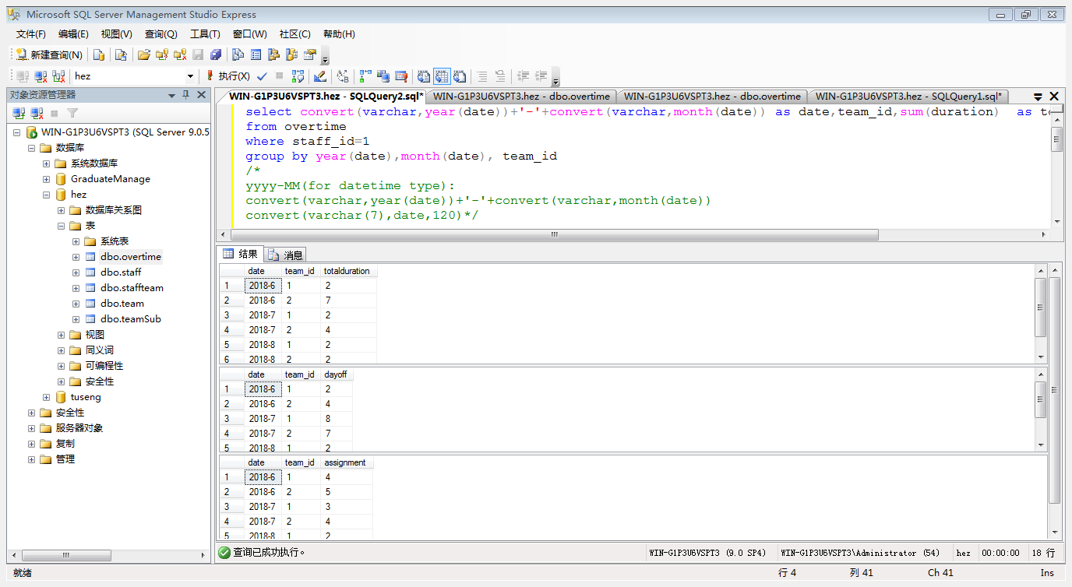

进化：

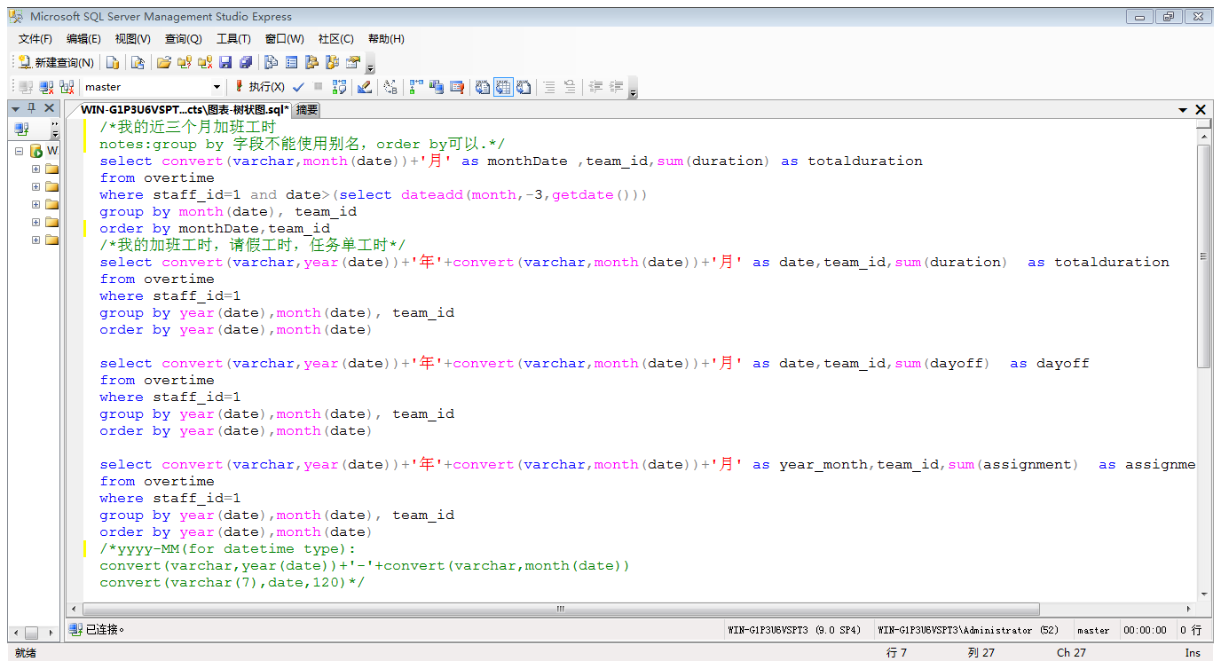

数据库：

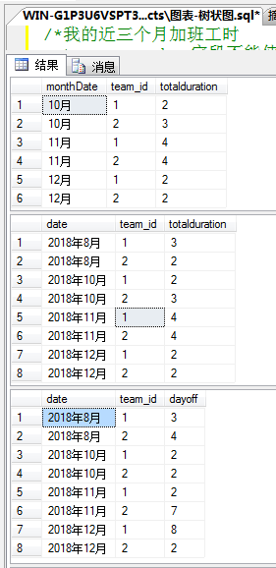

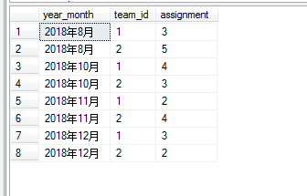

浏览器：

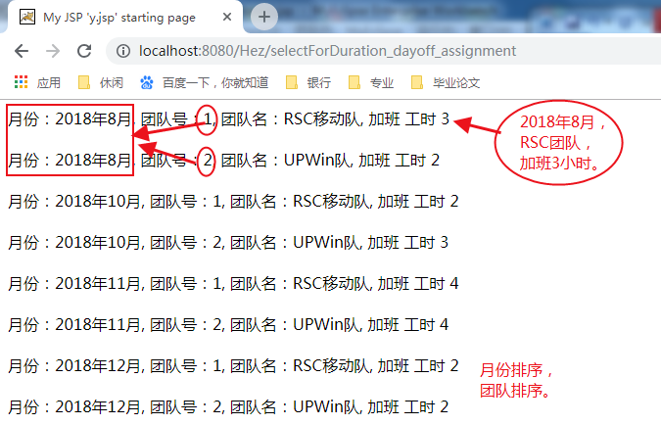

**加班工时**

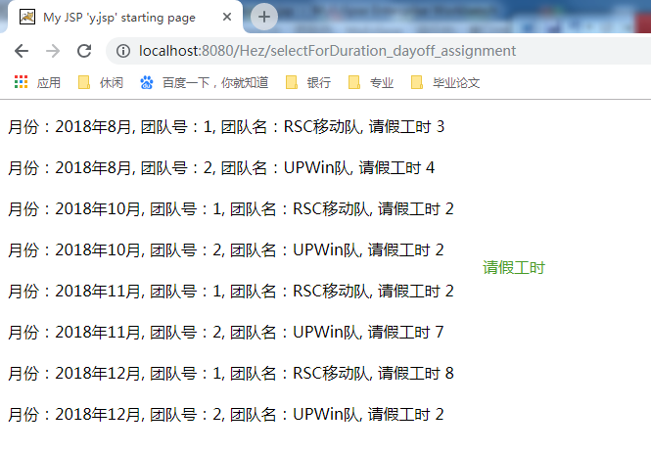

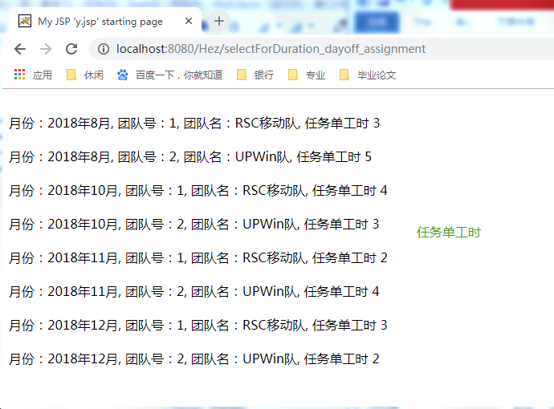

在将后台数据传给页面的过程中，原前端代码尚存在问题：

前端无法解决的问题：

Main.jsp引入Option_card.js等两个文件，导致得c.js（放直方图）失效。

<script type=*"text/javascript"* language=*"JavaScript"* src=*"javascript/option_card.js"* charset=*"gbk"*></script>

<script type=*"text/javascript"* src=*"javascript/jquery-1.11.0.js"*></script>



原页面情况：

1. 引入了上面提到的两个js文件。
2. Main.jsp中，用<iframe>使直方图所在的zhifang.jsp在主页面显示，后台数据无法传给zhifang.jsp，页面也很不好看。

解决：

1. 删除第一个.js后，直方图和选项卡是有效的。
2. Main.jsp中，改插入<iframe>标签方法：用include指令，将zhifang.jsp页面包含进来，并用javascript，将后台的参数传给页面。



遇到的新问题是：

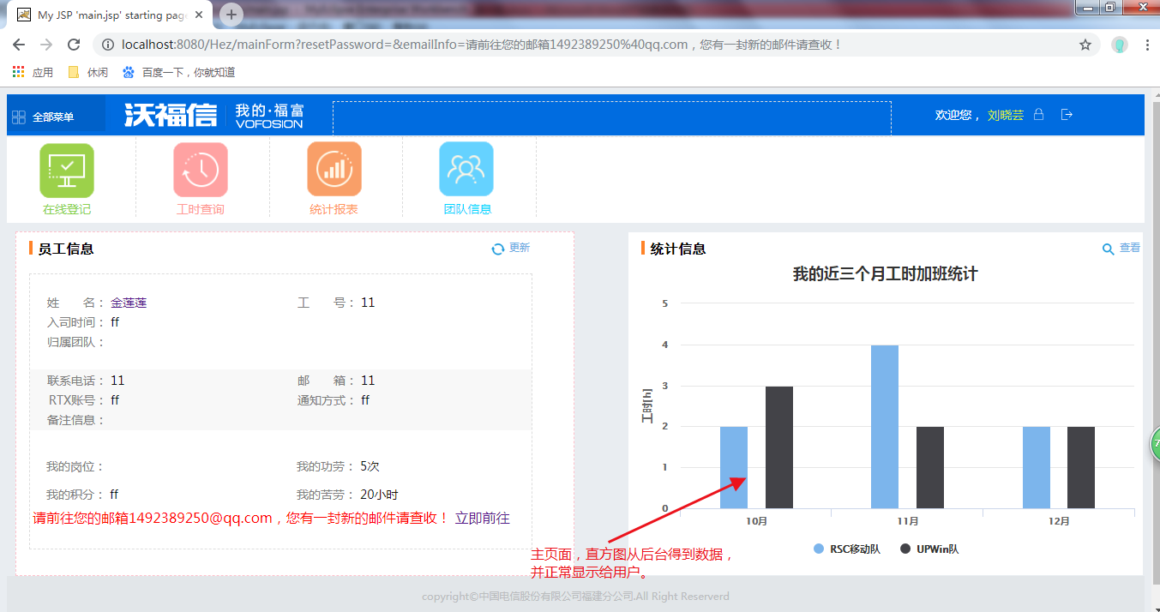

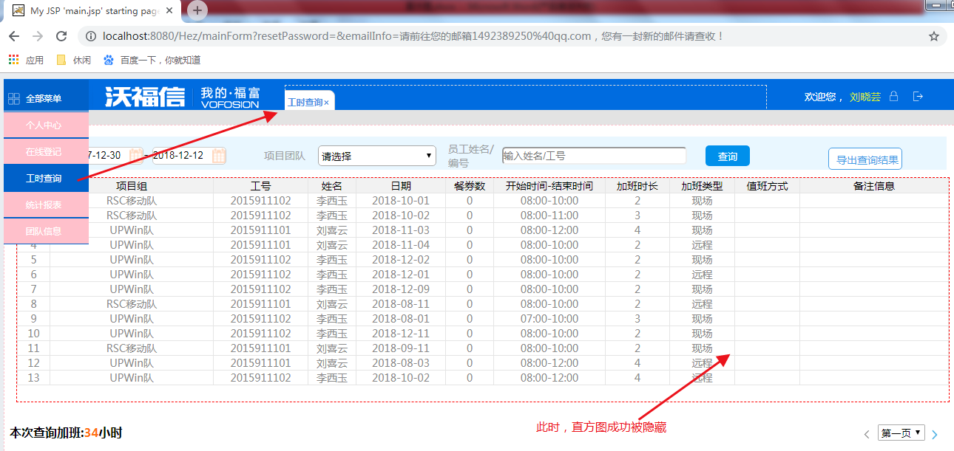

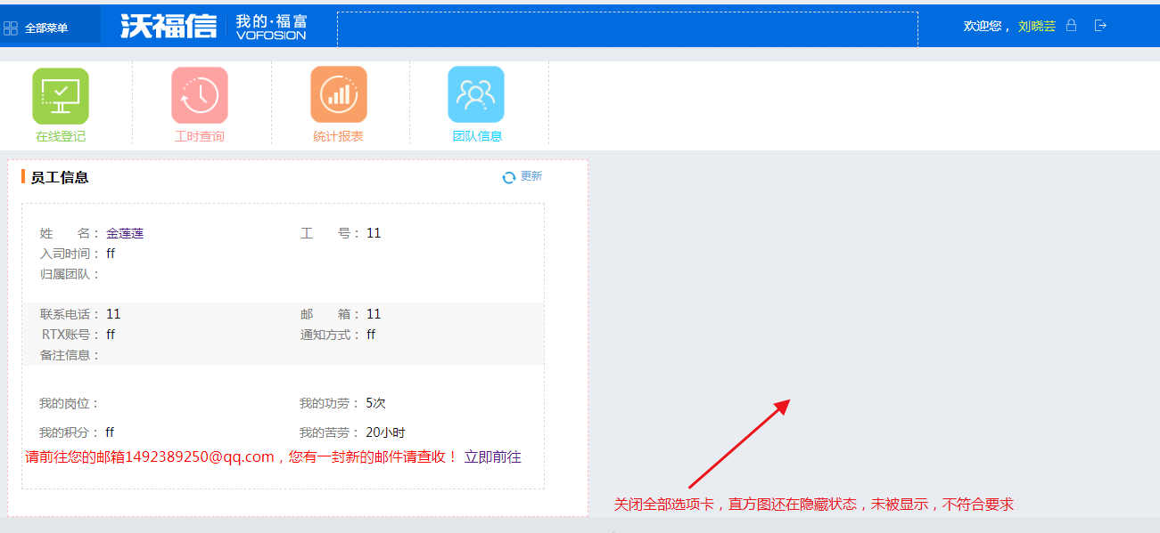

解决第一步：main.jsp下写javascript，定义id=”button-right”实现功能：

点击“全部菜单下”下选项卡，使直方图隐藏。

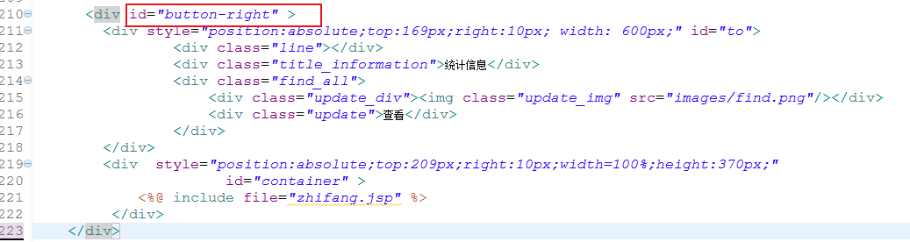

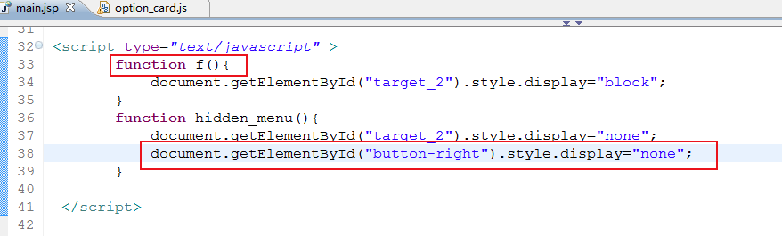

解决第二步：在main引入的option_card.js文件中，实现功能：

当打开的选项卡全部关闭时，使直方图显示。

